中華電信智慧創新應用大賽
作品提案規劃書
組別 | ■校園組 □社會組
作品名稱 | 共同記錄，一同成長
團隊名稱 | CoLoGrowth
作品主題  (請擇一) | □智慧醫療 □ 智慧環境  - 智慧交通 □ 智慧金融  - 智慧製造 ■ 智慧生活  - 智慧文化 □ 智慧通信
海地星空應用獎  申請 | - 本作品使用海地星空應用，並申請「海地星空應用獎」
作品簡介 | 新手父母於懷孕至育兒階段普遍缺乏經驗，須於不同應用程式間切換紀錄孕期與育兒資料，造成資訊分散、管理不便，且網路資訊真偽難辨易增加焦慮。CoLoGrowth（共同記錄，一同成長）以 LINE 官方帳號為入口，打造涵蓋孕期至幼兒三歲之整合平台，結合紀錄、AI 問答與家庭協作功能。系統核心Growth AI結合向量資料庫與 N8N 代理人，不僅即時解答孕產育兒疑問，更能分析歷史數據，給予具情感支持力之個人化回饋，使系統從紀錄工具進化為智慧陪伴夥伴。目標對象為懷孕中之養育者及其協助者，期望以免下載、低門檻設計，降低育兒焦慮與孤立感，實現家庭共同參與、科技與情感並存之智慧照護體驗。

中華電信智慧創新應用大賽
作品提案規劃書



作品名稱：共同記錄，一同成長
團隊名稱：CoLoGrowth

目錄
壹、主題說明 5
1-1產業背景 5
1-2發現痛點 5
1-3市場數據驗證 6
1-4創作目的 7
貳、作品特色 8
2-1結合智慧生活 8
參、設計理念 9
3-1作品實用性、創新性、功能性 9
3-2現有作品比較 10
肆、架構說明 11
4-1作品詳細功能與規格 11
伍、使用情境 12
5-1懷孕中(養育者記錄) 12
5-2嬰幼兒(成長紀錄) 13
5-3協助者 13
陸、商業模式 14
6-1商業模式 14
柒、預期成果 14
7-1質化效益 14
7-2量化效益 14
捌、開發工具及其他相關說明 14
玖、總結 14
拾、參考資料 14

壹、主題說明

1-1產業背景
隨著智慧型手機與數位科技的快速發展，現代人已高度依賴各類應用程式來管理生活、獲取資訊與記錄個人狀態，舉凡健身紀錄、心情日記、財務管理等生活面向，皆可見數位工具深度融入日常生活的趨勢。在孕產與育兒領域中，市面上雖已出現孕期紀錄、嬰兒成長追蹤等相關應用程式，然而本團隊經過實際市場觀察與問卷調查後發現，這些應用程式多半將懷孕過程與嬰兒成長紀錄分開設計，導致使用者往往需要依循不同的育兒階段，反覆下載、學習並切換不同的應用程式。此外，根據尼爾森《2025 LINE 使用行為調查》，LINE 已成為民眾生活中重要之數位入口，滲透率高達 93%，使用族群橫跨不同性別、年齡與角色，具備作為生活服務單一入口之潛力。

1-2發現痛點
本團隊透過實際市場觀察與功能盤點，歸納出現行孕產育兒紀錄方式存在以下四項核心痛點：
- 資訊分散、紀錄斷點：
多數應用程式將懷孕過程與嬰兒成長紀錄分開設計，使用者須反覆下載、切換不同應用程式，造成個人資料分散與長期管理上的困難，難以形成一份完整且連續的育兒歷程紀錄。
- 紙本紀錄限制多：
儘管社會已逐步推動無紙化紀錄，目前多數養育者仍仰賴政府或醫療機構提供的紙本孕婦健康手冊，在即時查詢、跨裝置存取、數據分析與長期保存等方面皆有明顯限制，紀錄內容也無法即時同步給家人共同查閱。
- 資訊過載、情緒支持不足：
養育者於日常生活中遇到育兒疑問時，往往仰賴網路搜尋尋求解答，然而網路資訊來源多元且不易確認資訊的正確性，容易造成錯誤理解，甚至增加焦慮與情緒不安；現有應用程式也普遍偏重生理數據紀錄，較少提供即時且個人化的情緒支持與互動式陪伴。
- 協助者參與被忽略：
協助者（配偶、伴侶、家人）在整個孕產育兒過程中的參與感與資訊需求，多僅止於檢視層級，缺乏專屬於協助者角色之學習內容與參與機制。

1-3市場數據驗證
為驗證上述問題觀察是否符合實際市場現況，本團隊進行了一份共計 104 則回應之問卷調查，調查結果顯示以下兩項關鍵發現：
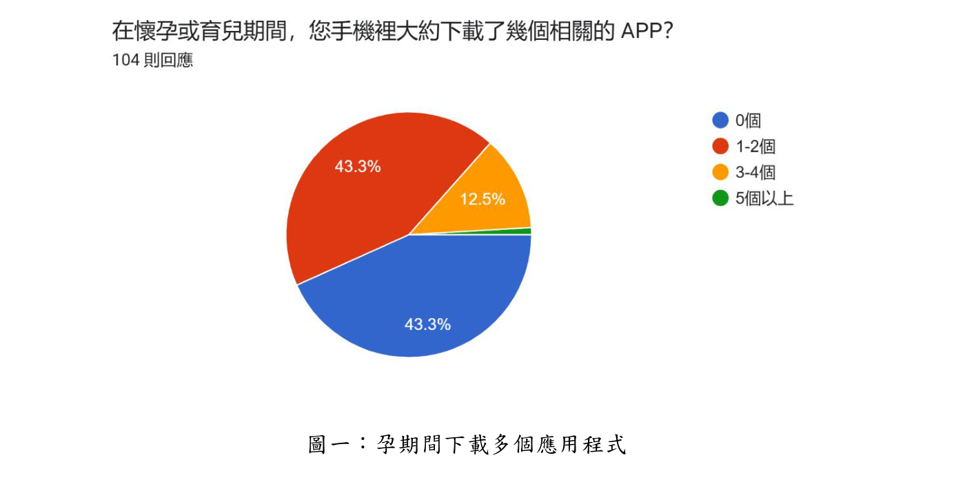
圖1. 使用者於孕期／育兒期間下載相關應用程式數量調查
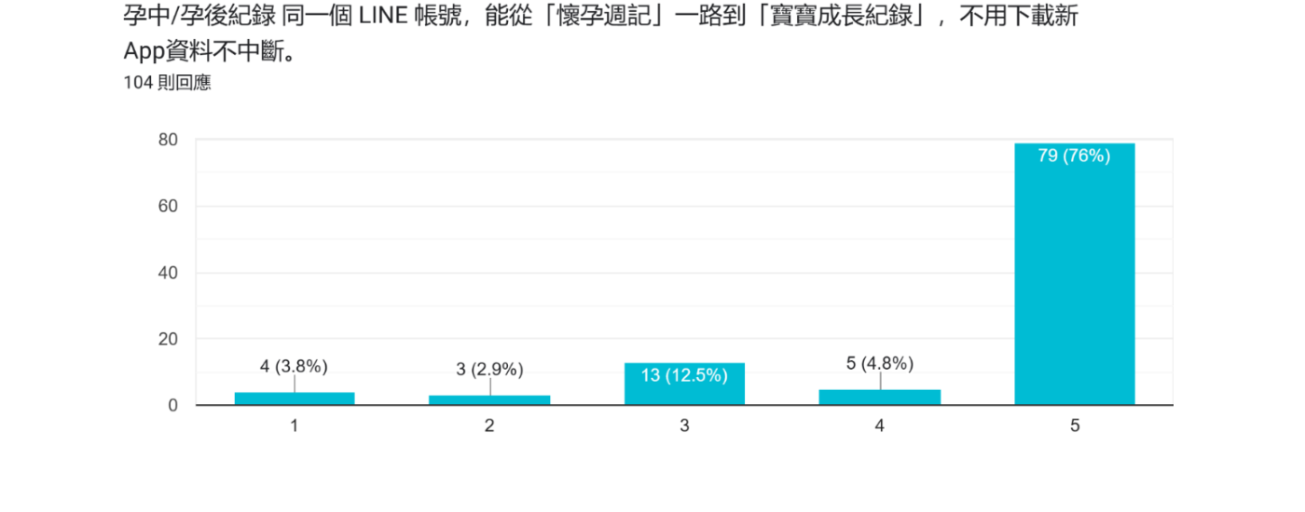
圖2. 使用者對「單一 LINE 帳號整合孕期至育兒紀錄」之使用意願調查（5：非常願意）
如圖1所示，有 12.5% 下載 3 至 4 個，顯示現行市場確實存在多應用程式並存、資訊分散管理的普遍現象，僅有 43.3% 之受訪者未曾下載任何相關程式，反映出部分潛在使用者對現有數位工具接受度不足，仍有極大之市場開發空間。而如圖2所示，針對「若能以單一 LINE 帳號完成孕期到育兒紀錄，不須另外下載新 App」之構想，高達 76% 的受訪者給予最高使用意願評分（5分），另有 4.8% 給予次高評分（4分），合計超過八成受訪者對此構想表達高度興趣，顯示市場對整合型、免下載之解決方案具有明確且強烈的需求，此亦成為本作品切入市場之核心依據。
此外，依據我國參照歐盟「性別平等指數」（GEI）衡量結果，臺灣已獲得 67.8 分，與歐盟各國平均水準並駕齊驅，顯示社會大眾對於家庭育兒責任應由雙方共同承擔之期待日益提升，育兒不應被預設為單一性別之責任，此亦成為本作品強化協助者參與功能之重要社會背景依據。

1-4創作目的
基於上述問題與觀察，本團隊希望打造一款整合懷孕至嬰幼兒成長（0-3 歲）的數位平台，命名為「CoLoGrowth」，由 Co（共同，Collaborative）、Log（紀錄）與 Growth（成長）三個字根組合而成，象徵希望透過本平台，讓養育者與協助者能夠共同紀錄孕期與育兒歷程，攜手陪伴孩子「共同記錄，一同成長」。
本作品結合 AI 技術與通訊工具，讓使用者能在熟悉的環境中完成紀錄、查詢與管理，期望達成以下具體目的：其一，解決資料分散與跨階段管理不便的問題，使孕期至育兒歷程的紀錄得以延續而不中斷；其二，透過智慧化功能提供即時且正確的知識問答，降低因資訊不足或錯誤資訊所帶來的不安；其三，強化協助者與家庭成員的參與機制，建立完整的家庭共同照護模式。綜合以上三項目的，提升使用者在整個育兒歷程中的安心感與整體體驗，並使 CoLoGrowth 成為新手父母值得信賴的數位陪伴夥伴。

貳、作品特色

2-1結合智慧生活
本作品符合中華電信智慧創新應用大賽八大領域主題中的「智慧生活」，聚焦於一般消費者於孕產育兒此一日常生活情境中所需之娛樂、便利與安全需求，結合智慧家庭設備與生活場景，設計具備感知、理解與決策能力之智慧生活應用服務，具體應用說明如下：
LINE 智慧生活入口：以使用者最熟悉之 LINE 作為系統操作介面，將孕期至育兒紀錄、提醒、查詢等原本分散於多個應用程式之生活情境整合於單一入口，免下載即可使用，以降低操作門檻、融入日常為核心精神。
Growth AI：透過向量資料庫結合檢索增強生成（RAG）技術，Growth AI 可於日常生活中即時解答孕產育兒疑問，降低深夜或緊急情境下自行搜尋錯誤資訊之風險，提升使用者的生活安全感與便利性。
感知、理解與決策能力：Growth AI 主動「感知」使用者輸入之生活數據（如體重、心情），「理解」其當下處境並對照生長標準值，進而「決策」給予具支持性之個人化生活建議，實踐智慧生活應用服務之感知—理解—決策核心流程。
智慧家庭協作情境：透過協助者同步功能，使伴侶與家人得以共同參與孕產育兒生活紀錄之查閱與回應，將個人生活管理延伸為智慧家庭共同參與之生活情境，提升家庭互動便利性與安全感。

參、設計理念

3-1作品實用性、創新性、功能性
- 實用性
以 LINE 官方帳號作為單一入口，使用者無須額外下載應用程式或重複註冊帳號，即可於熟悉之通訊環境中完成紀錄、查詢與管理，大幅降低操作門檻，貼近臺灣使用者之日常使用習慣。
- 創新性
多數現有應用程式僅提供靜態紀錄或基本知識查詢功能，本作品之 Growth AI 智慧代理人則能主動讀取使用者歷史數據進行趨勢分析，並轉化為具情感支持力之個人化回饋。舉例而言，當養育者輸入寶寶最新體重紀錄後，Growth AI 會自動比對前次紀錄，計算成長幅度並對照兒童生長標準值，回覆如你做得很好，寶寶體重穩定成長，狀況在標準值之內，等兼具數據依據與情感支持的訊息，使系統從單純的紀錄工具進化為理解使用者處境的心靈夥伴，此為本作品最核心之創新之處。
- 功能性
系統涵蓋孕期至嬰幼兒三歲之完整照護週期，整合每日紀錄、AI 問答、協助者共育、視覺化圖表與成長回顧五大功能模組，滿足使用者於不同階段之多元需求。

3-2現有作品比較
為更清楚呈現本作品與現有市場產品之差異，本團隊針對長紀錄週期、懷孕知識來源、照顧者參與設計、視覺化呈現、成長回顧機制、AI 輔助能力及平台整合等七項構面進行系統性比較，結果如表1所示。
表1. 現有產品功能比較
功能項目 | 本系統CoLoGrowth | 280days | 我的懷孕日記
紀錄週期 | 孕期至孩童 3 歲 | 孕期為主 | 孕期為主
懷孕知識 | AI 即時問答 | 基本資訊 | 基本資訊
照顧者功能 | 專屬照顧者功能 | 較基礎 | 無
視覺化圖表 | 完整數據呈現 | 基本圖表 | 基本圖表
成長回顧 | 成長紀錄相簿 | 無 | 無
AI 輔助功能 | 個人化 AI 建議 | 無 | 無
平台整合 | 結合 LINE，免下載 | 需下載 App | 需下載 App

由上表可知，本作品相較於 280days 與我的懷孕日記，具有更完整且智慧化的功能設計：在多功能整合方面，本作品涵蓋孕期至孩童三歲之成長紀錄，而其他應用多以孕期為主，紀錄無法延續；在懷孕知識與情緒管理層面，本作品透過 AI 提供即時問答，相較之下競品僅提供基本資訊或簡單紀錄；此外，本作品設計專屬照顧者參與功能，並提供完整的視覺化圖表與成長回顧相簿，有助於提升家庭互動與長期使用價值；同時，本作品結合 LINE 作為入口，免除下載應用程式之門檻，使整體使用體驗更為完善、貼近使用者的日常操作習慣。

肆、架構說明

4-1作品詳細功能與規格
CoLoGrowth 系統主要由 LINE、系統核心（Growth AI）與後端資料庫三大部分組成，並依使用者操作情境設計兩條主要路徑：
路徑一：使用者點擊 LINE 圖文選單中的登入選項，開啟網頁進入 CoLoGrowth 系統核心，其中「Growth AI」功能將直接呼叫 N8N 代理人進行後續流程處理。
路徑二：使用者直接於 LINE 對話框中傳送訊息，由 N8N 代理人自動判斷應執行「查詢今日待辦清單」或「新增養育者記錄」，並即時完成資訊紀錄與查詢結果回覆。
Growth AI 技術流程：工作流程以 Webhook 節點作為起點，即時接收前端操作請求與使用者提問，並傳送至採用 GPT-4o-mini 模型之 AI Agent；團隊透過嚴謹的 System Message，將其定位為專業之孕產與育兒知識助理。系統採漸進式檢索機制：若初次語意檢索未能取得相符結果，AI 將自動拆解提問關鍵字進行第二次檢索，若仍搜尋不到相關資料，則會誠實回覆「目前知識庫沒有相關資訊」，避免產生錯誤或虛構內容。為實現 RAG 檢索增強生成，團隊整合 OpenAI Embeddings 節點與 Supabase 向量資料庫節點，將使用者提問轉化為向量訊號進行精準比對，最後透過 Set Response 節點將 AI 回答格式化並回傳至使用者介面。在資料存取層面，結構化資料（孕期紀錄、成長紀錄、待辦清單）採傳統 SQL 請求處理，向量資料則獨立存放於 Supabase，兩者並行運作以兼顧查詢效率與語意檢索精準度。
六大核心功能模組：
多功能整合（孕期到小孩 3 歲）：整合孕期間到寶寶三歲的所有紀錄功能，使用者無須下載多個應用程式，也不須重複註冊與登入帳號，即可在同一平台完成所有資料管理。
懷孕知識功能 QA：針對新手父母在孕期中常見的疑問，提供即時問答功能，由 Growth AI 驅動，透過向量資料庫進行語意檢索，確保回覆內容有明確的知識庫依據。
協助者功能：協助其了解孕期變化、學習相關知識並參與準備過程，提升家庭整體參與感，使孕產育兒歷程成為全家共同經歷的旅程。
視覺化圖表：透過圖表方式呈現重要紀錄（如養育者體重變化），使用者無須自行整理紀錄，即可一目了然掌握孕期各階段之生理狀態變化趨勢。
成長回顧：於寶寶出生後整理重要里程碑（如周歲、抓周儀式，並可對照兒童健康手冊統計常模評估發展情況），並結合雲端相簿功能，依月份或年度進行回顧。
Growth AI 智慧代理人與客製化建議：不僅能即時回應使用者問題，更能主動整合使用者的孕期紀錄、體重變化與過往提問等多方資料，透過多步驟推理判斷使用者當下情境，提供真正貼合個人需求的客製化建議。

伍、使用情境

5-1懷孕中(養育者記錄)
養育者登入系統後，可於首頁查看目前孕期中的生長週數，並透過下方待辦清單新增當天所需完成的工作項目，完成後可直接勾選表示已完成。養育者記錄主要以月曆作為每日紀錄呈現方式：點選新增紀錄後，可輸入當天的體重、心情與日記；若當天有至醫院檢查，可另外開啟產檢紀錄，輸入超音波照片、胎心律、血壓、尿液等詳細醫療資訊，儲存後即會呈現於記錄頁面上。當養育者輸入最新體重紀錄後，Growth AI 會自動比對歷史紀錄，計算成長幅度並對照生長標準值，給予兼具數據依據與情感支持之個人化回饋，協助養育者掌握自身與胎兒之健康狀態，降低對數字變化的不安。

5-2嬰幼兒(成長紀錄)
嬰幼兒紀錄需於寶寶出生後才可開始記錄，使用者可先輸入出生時間、出生數據與生產方式等基本資訊，儲存後即可開始記錄每日的嬰幼兒成長。點選新增紀錄後，可選擇是否拍照紀錄，並輸入當天嬰幼兒的成長數據，或點選當天已完成的發展目標並輸入筆記，儲存後即會顯示於成長頁面。系統另設有成長里程碑功能，可查看嬰幼兒是否完成兒童健康手冊統計常模所列之發展項目，即時評估發展情況；並結合雲端相簿功能，依月份或年度整理重要里程碑（如周歲、抓周儀式），將日常紀錄轉化為具備故事性與情感價值的成長紀錄本。

5-3協助者
協助者加入後，可在經授權的範圍內查看養育者或寶寶的相關紀錄，例如孕期進度、重要提醒及寶寶成長資訊，降低家庭成員之間的資訊落差。系統也可透過提醒機制協助協助者了解目前需要完成的事項，例如產檢、育兒準備或重要成長紀錄。此外，協助者亦可透過 LINE 與 Growth AI 互動，取得與目前家庭情境相關的資訊。例如，當協助者詢問「最近寶寶的成長狀況如何？」時，AI 可根據授權的歷史紀錄進行整理與回應，使協助者不需要重新詢問養育者或自行整理資料，即能快速了解目前狀況。

陸、商業模式

6-1商業模式
Freemium 免費基礎服務 | 提供核心紀錄功能與每日限次數之 AI 問答，降低使用門檻並快速累積用戶。
Premium 進階訂閱模式 | 訂閱用戶享有不限次數 AI 問答、無限容量雲端成長相簿等加值服務。
B2B2C  品牌合作 | 與婦產科診所、母嬰品牌合作，將專業內容整合進 AI 回答，並提供合作品牌精準行銷渠道。
數據加值服務 | 於保障個資之前提下，彙整識別化後之育兒行為報告或健康趨勢分析，提供母嬰產業作市場決策參考。
商業模式和應用價值兼具獲利空間，且符合市場需求及接受度，具未來潮流預測之前瞻性。

柒、預期成果

7-1質化效益
- 消除育兒焦慮：透過 AI 即時問答與正確衛教內容，解決新手父母於深夜或非看診時段面對突發狀況之不安全感。
- 情感支持與回憶保存：Growth AI 主動分析歷史數據並給予支持性回饋，同時將成長里程碑轉化為具情感價值之數位紀錄本。

7-2量化效益
- 根據本團隊問卷調查（104 則回應），近 76% 受訪者對一站式整合平台表現最高使用意願，顯示市場需求明確。
- 整合孕期至育兒紀錄後，預計可降低使用者資訊搜尋時間，並藉 LINE 入口降低推廣與雙平台維護成本。

捌、開發工具及其他相關說明
本作品開發所採用之主要工具與技術如下：
前後端開發：HTML、CSS、MySQL、Python（Django、Flask）、Java
AI 與自動化：GPT-4o-mini、OpenAI Embeddings、N8N 自動化工作流程平台、RAG 檢索增強生成架構
資料庫：Supabase（向量資料庫）、SQL（結構化資料庫）
介面設計：Figma 頁面設計
通訊介接：LINE Messaging API、LINE 官方帳號圖文選單

玖、總結
CoLoGrowth 是一款陪伴成長紀錄工具，不僅紀錄嬰兒的成長過程，更能同步紀錄養育者在孕期間的情緒變化。核心理念在於以科技降低新手父母在育兒過程中的不確定與焦慮，並透過日常且高頻率的使用情境，讓陪伴自然融入每一個家庭的生活之中。本作品之核心價值不僅止於「紀錄」，Growth AI 更能主動分析使用者歷史數據並給予具情感支持力的個人化回饋，讓科技不再只是冰冷的工具，而是成為真正理解並陪伴家庭成長的重要夥伴。未來團隊將持續優化服務體驗，根據使用者數據進行分析與功能拓展，並深化與產業及專業資源的合作，實現科技與情感並存的創新價值。

拾、參考資料
a. 衛生福利部國民健康署，"孕婦健康手冊"，衛生福利部，(2023)。
b. 衛生福利部國民健康署，"兒童健康手冊"，衛生福利部，(2023)。
c. LINE Corporation, "Messaging API Overview", LINE Developers, (2024)。
d. AC Nielsen，"2025 LINE 使用行為調查"，尼爾森市場研究，(2025)。
e. 行政院性別平等會，"性別平等指數（GEI）國際比較"，行政院，(2025)。
f. 中華電信股份有限公司，"2026中華電信智慧創新應用大賽競賽辦法"，中華電信，(2026)。

